# aula 5 – variáveis e tipos primitivos

• Breve revisão aula anterior:

Organizar pastas com VS code? Ok

Node.js instalado? Sim

Sabe diferencias HTML, CSS e JS dentro de um documento? Sim

Sabe disparar alertas, confirmações e perguntas?

- Alertas: window.alert(‘Alerta!!!’)

- Confirmações: window.confirm(‘Confirmação’)

- Perguntas: window.prompt(‘Pergunta?’)

• Comentarios

Para fazer comentários dentro do JS podemos usar duas maneiras:

**- //comentário etc.**

Podemos usar **//** para fazer comentário em apenas uma linha.

**/*comentário*/**

Podemos usar /**/ para comentar usando mais de uma linha.

Comentários também podem ser uteis para ignorar algumas linhas do código quando queremos testar algo sem essas linhas.

• variáveis

Vamos imaginar que você comprou um terreno, e com esse tereno você quer fazer um estacionamento para carros, ou seja, você quer receber automóveis para ficarem estacionados nesse terreno, só que para botar os carros de forma organizada, devemos delimitar cada espaço pra cada carro no estacionamento.

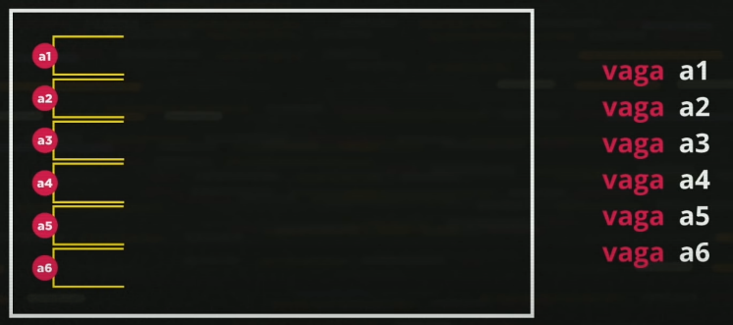

Repare que numeramos as vagas para que fique fácil localizar cada veículo, porem também vamos receber veículos maiores, então precisamos delimitar vagas maiores em nosso estacionamento.

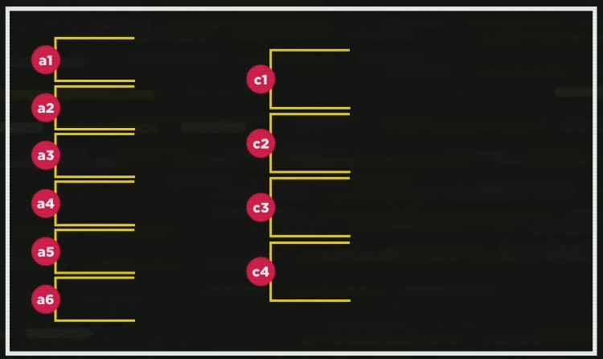

Vamos marcar as vagas maiores com C, mas ainda vamos delimitar também vagas para veículos menores como motos etc.

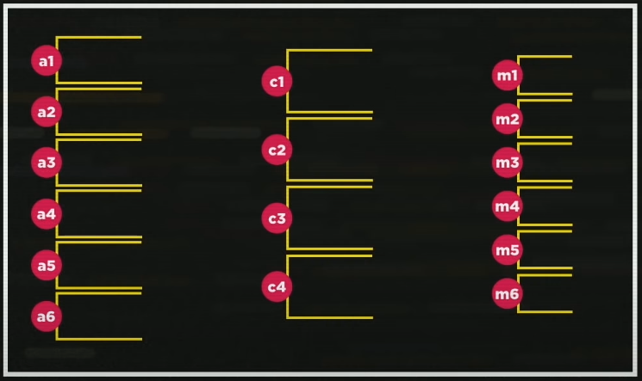

Basicamente, separamos espaços específicos em nosso terreno de acordo com os veículos que ele vai receber por que o tamanho do automóvel vai variar.

Supondo que nosso estacionamento vá receber um carro, podemos fazer a seguinte analogia:

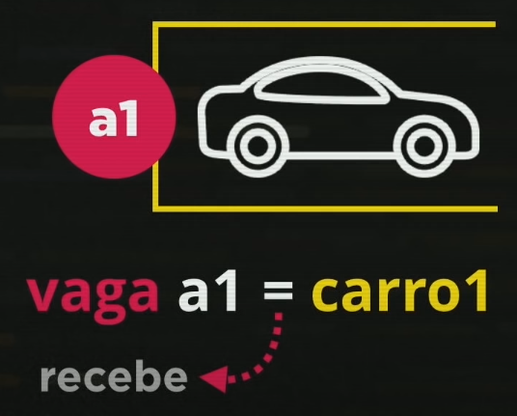

Dentro de JS, o sinal de igual interpretamos como ’recebe’, ou seja, a vaga a1 recebe o carro1.

Assim como esse estacionamento, para essa vaga receber outro carro, para essa variável receber outro atributo, temos que remover o que tem nela para adicionarmos algo, ou até mesmo deixar ela vazia se necessário (a palavra ‘null’ simboliza que essa variável vai ficar vazia).

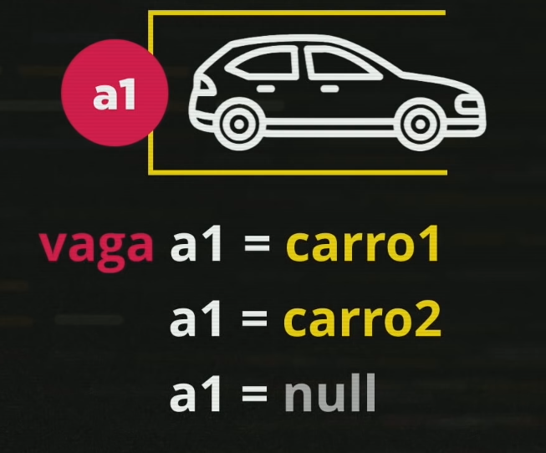

Os computadores são como esse estacionamento, e o terreno no caso seria o armazenamento, e para organizar as informações que seriam o nosso trafico, delimitamos essas informações, chamamos essas informações delimitadas de **variáveis.**

Para botar algum atributo na mesma variável, a variável vai perder o atributo anterior e vai adicionar o novo atributo desejado nela!

Este pequeno processo de ‘botar carros nas vagas’ chamamos de atribuição, colocar em uma variável um atributo.

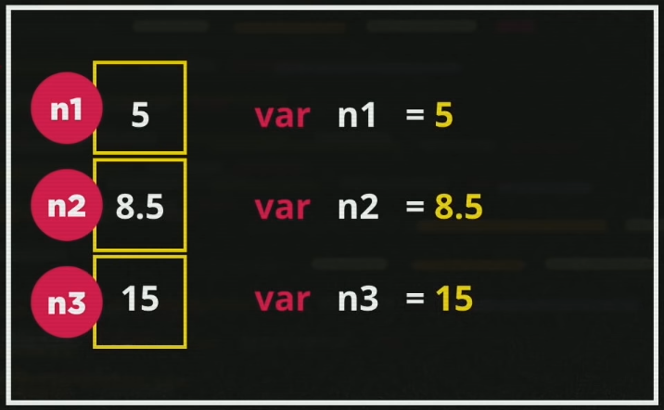

Agora vamos atribuir a essas variáveis algumas strings, em JS podemos delimitar strings de três maneiras diferentes.

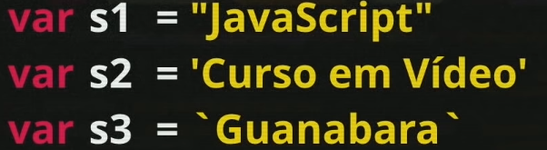

“” – Aspa Dupla

‘’ – Apostrofe

`` - Crase

O nome de cada variável a gente chama de identificador, e esses identificadores tem algumas regras, não podemos botar qualquer nome de qualquer jeito neles;

• Podem começar com **letra**, **&** ou **_**

• Não podem começar com números

• É possível utilizar letras ou números

• É possível utilizar acentos e símbolos

• Não podem conter espaços

• Não podem ser palavras reservadas (function, alert, palavras que o JS usa como comandos)

• dicas de nome pra variáveis

• Maiúsculas e Minúsculas fazem diferença, ou seja, nome é uma coisa e Nome é outra, a é uma coisa e A é outra, cuidado pra não digitar errado.

• Escolha nomes coerentes pra cada variável.

• Tipos primitivos primordiais

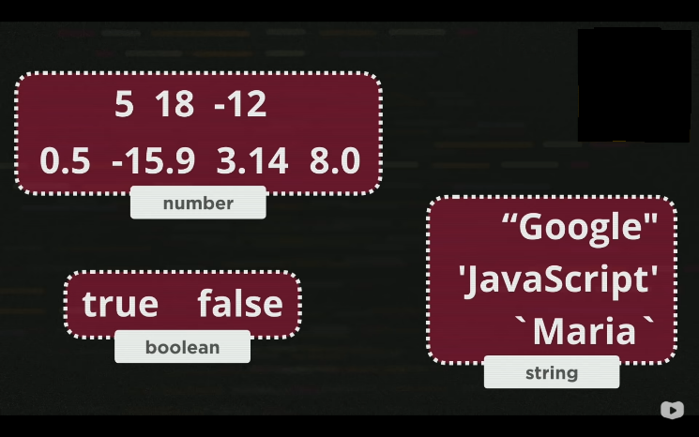

Abaixo alguns outros tipos primitivos:

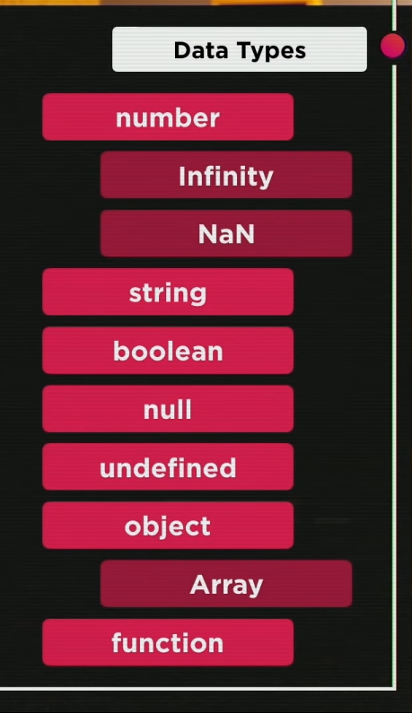

Para trabalhar com esses tipos primitivos, o comando **typeof** para identificar variáveis, números aleatórios etc. Este comando reconhece e mostra no node os tipos primitivos de cada coisa:

